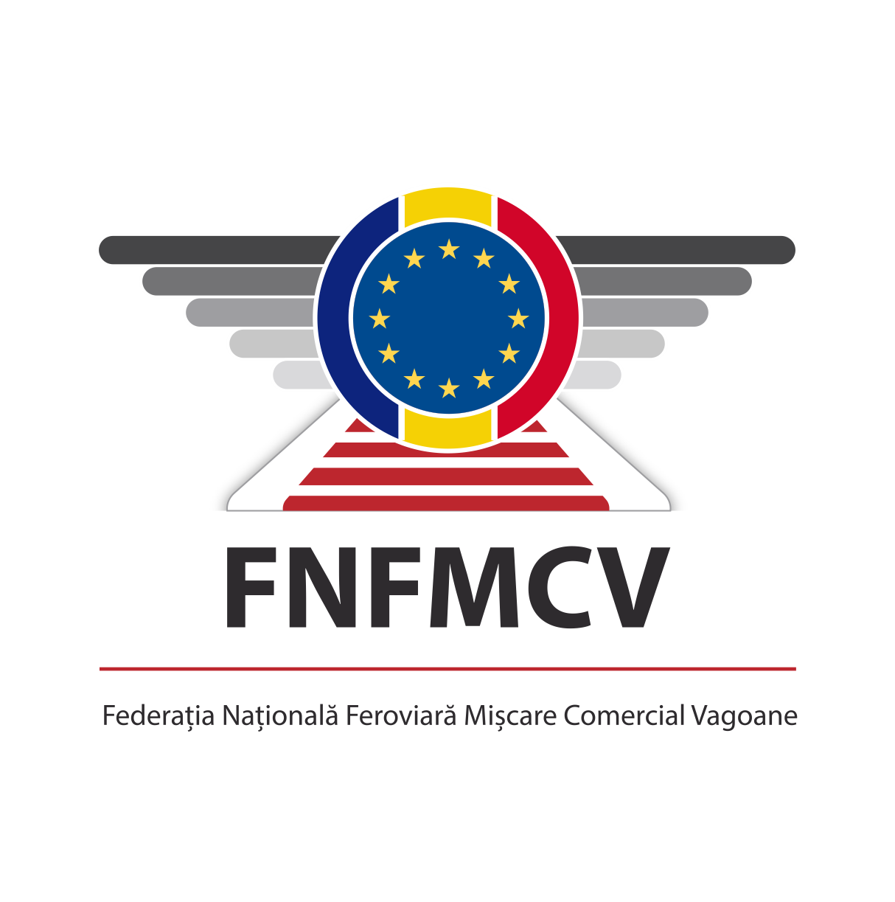

FEDERATIA NATIONALA FEROVIARA
MISCARE COMERCIAL VAGOANE
AFILIATA LA BLOCUL NATIONAL SINDICAL
Bucuresti, Romania
Piata Garii de Nord, nr.1-3, sect.1
Tel./Fax +40 (21) 317.03.47
Tel. CFR 91/142237,143238
email:comunicare@fnfmcv.ro
www.fnfmcv.ro

Guvernul României

Excelenței Sale
Domnului Prim-ministru Marcel CIOLACU

Stimate Domnule Prim-ministru,

Recenta realizare a acordurilor privind încheierea contractelor colective de muncă la nivelul companiilor feroviare ne-a demonstrat că disponibilitatea guvernului pe care îl conduceți de a se orienta spre soluțiile economice și tehnice de care este atât de mare nevoie la calea ferată este reală, consistentă și constructivă.

Federația Națională Mișcare Comercial Vagoane, cea mai mare și mai reprezentativă organizație sindicală din industria feroviară, vă mulțumește pentru implicarea și asumarea Domniei Voastre pe acest subiect. Evitarea escaladării unui conflict de muncă cu repercusiuni majore pentru întreaga economie românească era obligatorie, iar noi, sindicaliștii ceferiști, am demonstrat că avem în continuare suficientă răbdare și o reală capacitate de înțelegere a întregului context economic național.

În mod cert, partenerul instituțional principal, Ministerul Transporturilor și Infrastructurii, și în mod deosebit domnul ministru Sorin Grindeanu, a reușit să ofere dialogului dintre noi, lucrătorii feroviari, și Guvern acel spațiu emoțional și conceptual care să ofere garanția finalizării unui proces extrem de anevoios. Îi mulțumim și Domniei Sale pentru efortul depus.

Noile contracte colective de muncă nu rezolvă însă, în integralitatea lor, problemele cu care se confruntă calea ferată. Știm cu toții că nevoia de investiții în infrastructura feroviară și în materialul rulant este din ce în ce mai mare. Țări ca Ungaria, Polonia, Slovenia sau Cehia au investit foarte serios în ultimele decenii în industria lor feroviară, iar indicatorii economici care măsoară randamentele de transport din țările amintite sunt cu mult peste ceea ce putem noi astăzi doar visa.

Stimate domnule Prim-ministru, vă rugăm respectuos să dispuneți continuarea implementării de proiecte care să aibă ca principal scop refacerea întregii infrastructuri feroviare de transport a României, nu doar a culoarelor feroviare pan-europene, cele solicitate în mod deosebit de Uniunea Europeană. Investițiile în infrastructura feroviară rezolvă două lucruri extrem de importante care pot da un suflu nou industriei de profil. Este vorba despre creșterea vitezei de circulație pe calea ferată, dar și a siguranței în exploatare.

În egală măsură, este nevoie de înlocuirea aproape completă a parcului de locomotive și vagoane, singura condiție care poate garanta creșterea reală a veniturilor pe care le pot genera companiile feroviare. Atât în ceea ce privește transportul feroviar de marfă cât și cel de persoane, înlocuirea parcului de locomotive și vagoane poate contribui decisiv la rezolvarea acestei probleme sistemice, definită de noi, lucrătorii feroviari, ca fiind criza generalizată de la calea ferată.

Implementarea Statutului personalului feroviar implică, Domnule Prim-ministru, o creștere progresivă a salariilor lucrătorilor feroviari și racordarea veniturilor acestora la noile exigențe economice. Creșterea prețurilor și a indicelui inflației, ca urmare a crizelor consecutive care au afectat la nivel global industrii dintre cele mai diferite, au impactat la modul foarte serios standardul de viață al colegilor noștri ceferiști. Această problemă trebuie rezolvată în toată complexitatea ei. Același Statut al personalului feroviar conține referințe foarte clare în ceea ce privește condițiile în care pot fi încetate raporturile de muncă dintre lucrătorul feroviar și entitatea juridică angajatoare, iar aceste referințe și condiții trebuie să producă efecte concrete. Toți cei care lucrează în domeniul siguranței circulației feroviare, domnule Prim-ministru, așteaptă ceea ce li se cuvine de drept.

Vă cerem respectuos să vegheați la aplicarea cu celeritate a tuturor referințelor legale și strategice care reglementează activitatea la calea ferată. La fel, suntem foarte preocupați de atingerea unor indicatori optimi în ceea ce privește activitatea de management asumată de cei care astăzi conduc destinele industriei feroviare.

Având certitudinea că acest prim pas pe care l-am făcut împreună justifică o relație dinamică capabilă să identifice și să rezolve multe alte probleme cu care se confruntă calea ferată, vă asigurăm, Domnule Prim-ministru, de toată stima și considerațiunea.

Președinte
Grigore Mare

